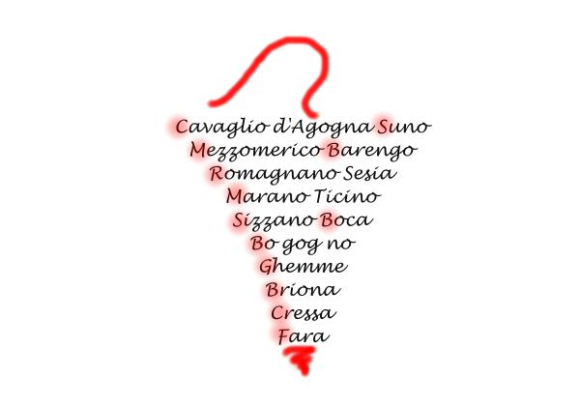

Servizio tecnico Alto Piemonte

BENVENUTI AI NUOVI VITICOLTORI UTENTI DEL COMUNE DI MAGGIORA.

Bollettino Difesa integrata Base

Vite nr 12 27 LUGLIO 2020
CON QUALCHE GIORNO DI ANTICIPO SULLA MEDIA E’ INIZIATA L’INVAIATURA SU VESPOLINA (BARBERA E ACCENNATA SU MERLOT) E, A SEGUIRE, SUI NEBBIOLI NELLE ZONE Più PRECOCI.
PERONOSPORA

PERMANE DIFFUSA PRESENZA DI MACCHIE VITALI DEL PATOGENO SULLE FOGLIE APICALI. ELEVATA UMIDITA’ RELATIVA DELL’ARIA DIURNA E PROLUNGATE BAGNATURE FOGLIARI NOTTURNE CONCORRONO A DETERMINARE UNA PRESSIONE MOLTO FORTE DEL FUNGO.
Si consiglia Assolutamente
RIEFFETTUARE UN TRATTAMENTO entro MARTEDI 28 LUGLIO
(NUOVI TEMPORALI POSSIBILI IN SEGUITO)

UTILIZZARE PREFERIBILMENTE
*FAMIGLIA/GRUPPO: COPERTURA RAMEICI PREFERIBILMENTE DA SOLFATO TRIBASICO
.
+ FOSETYL ALLUMINIO O ALTRI RINFORZANTI SISTEMICI IN CASO DI FORTE PRESENZA DI MACCHIE
SI RICORDA IL LIMITE MASSIMO DI 8 TRATTAMENTI COMPLESSIVI NEL GRUPPO DEI RINFORZANTI SISTEMICI: FOSFO.TO DI DISODIO: 6MAX, FOSFO.TO DI POTASSIO: 5MAX, FOSETYL ALLUMINIO SL

OIDIO
ASSOCIARE ZOLFO BAGNABILE A DOSI MEDIO/ALTE DI ETICHETTA.
Tra i prodotti complementari biologici : LAMINARINA (SL),

II TRATTAMENTO OBBLIGATORIO PER FLAVESCENZA DORATA: ATTENDERE LE INDICAZIONI CONTENUTE IN APPOSITO BOLLETTINO
SOLO IN CASO DI FORTE REINFESTAZIONE DEL COLEOTTERO POPILLIA JAPONICA, VALUTANDO ATTENTAMENTE LA PRESENZA (NON TRATTARE CON MENO DI 20 ADULTI/PIANTA), E’ CONSIGLIABILE RIEFFETTUARE TEMPESTIVAMENTE UN TRATTAMENTO RICORRENDO PREFERIBILMENTE NUOVAMENTE AD ACETAMIPRID OPPURE DELTAMETRINA. QUESTO TRATTAMENTO INSETTICIDA EVENTUALE SARA’ CONSIDERATO VALIDO AI FINI DELL’OBBLIGATORIETà DEL SECONDO TRATTAMENTO PER FLAVESCENZA .

SI RICORDA A TUTTE LE AZIENDE CHE L’OBBLIGO DI SFALCIO ERBA A FILARI ALTERNI VIENE MENO NEL MOMENTO DELL’ESECUZIONE DEL TRATTAMENTO INSETTICIDA CONTRO SCAFOIDEO CHE RENDE INVECE OBBLIGATORIO LO SFALCIO SIMULTANEO DI TUTTI I FILARI PER TUTELARE I PRONUBI

TUTTE LE INDICAZIONI SUI NOMI COMMERCIALI DEI PRODOTTI, PRINCIPI ATTIVI, AVVERSITà VERSO LE QUALI SONO REGISTRATI E DOSAGGI DEGLI DEGLI STESSI, CONTENUTE NEI BOLLETTINI SONO SEMPRE DA VERIFICARE.
INOLTRE NON POSSONO ESSERE ESAUSTIVE DELL’INTERO PANORAMA DISPONIBILE SUL MERCATO. OGNI VITICOLTORE è LIBERO DI FARE SCELTE ALTERNATIVE. È’ INOLTRE SEMPRE SUO DOVERE E RESPONSABILITà ESCLUSIVA , ATTENERSI ALLE INDICAZIONI VINCOLANTI RIPORTATE SULLE ETICHETTE CHE REGOLANO L'USO DEL PRODOTTO FITOSANITARIO (IN PARTICOLARE PER LA TOSSICOLOGIA, DOSAGGI, AVVERSITà TARGET E BUONE NORME DI SICUREZZA-RISPETTO AMBIENTALE)

